**Arquitectura Modificaciones Modulo COA**

**Localización Andina GP2010**

1. Ventanas:
   1. Administración-Configuración->Compañía->Configuración de COA:

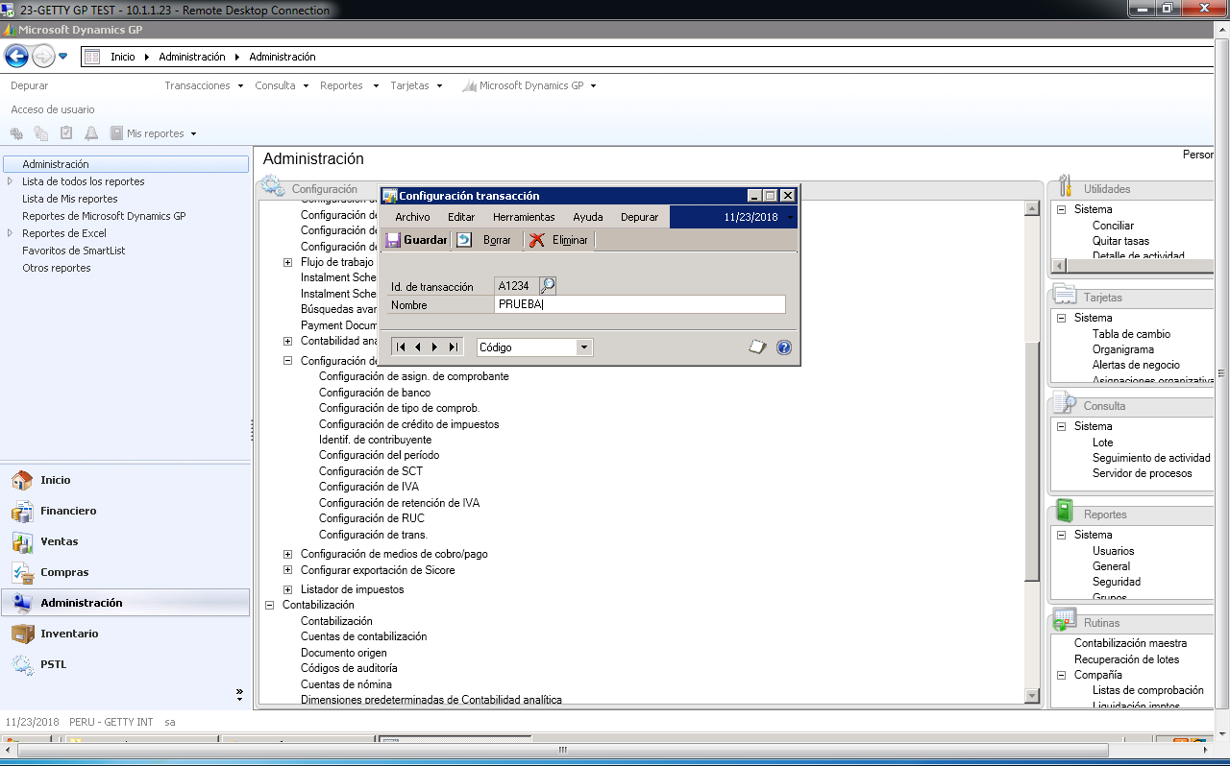

* + 1. Tablas:
       1. nsaCOA_GL00003
          1. Campo modificado: nsa_Cod_Transac
  1. Ventas->Transacciones->Entrada transacciones de ventas->Adicionales

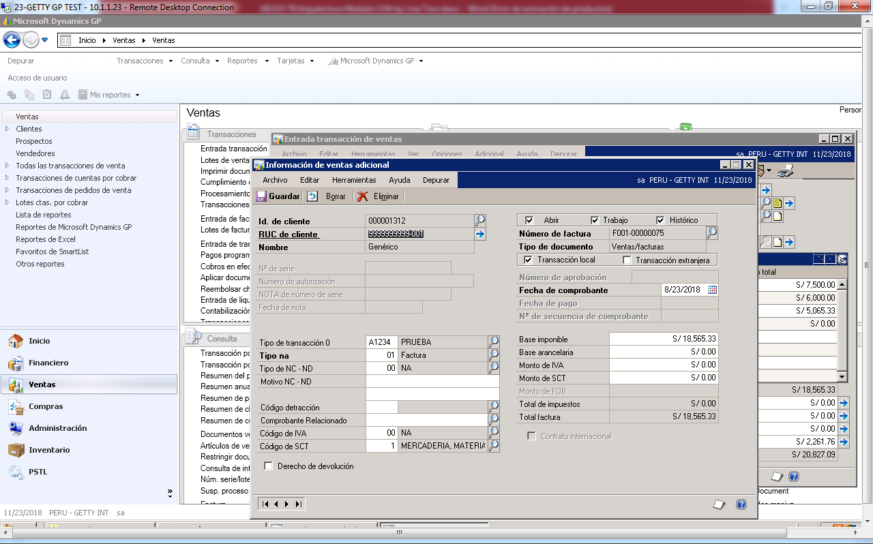

* + 1. Tablas:
       1. nsaCOA_GL00014
          1. Campo modificado: nsa_Cod_Transac
  1. Administración-Configuración->Compañía->Configuración RUC

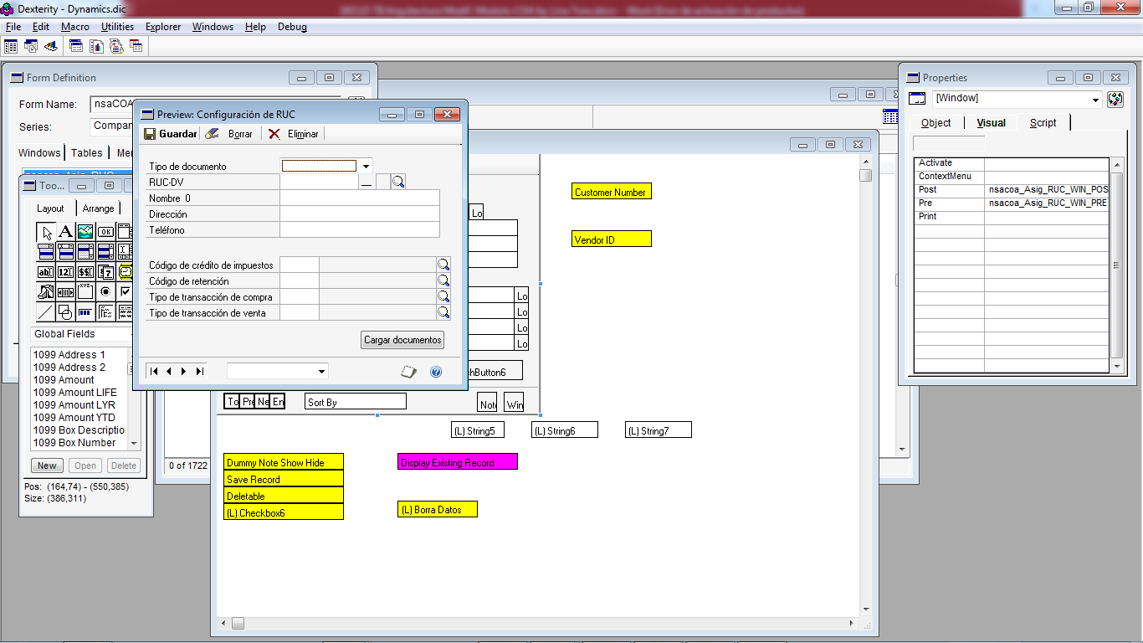

* + 1. Tablas:
       1. nsaCOA_GL00010
          1. Campos modificados:

nsa_Cod_Transac,

nsa_Cod_Transac_Venta

